Další tabulku zformátuj podle tohoto vzoru. Poslednímu sloupci nastav desetinný tabelátor (aby desetinné čárky byly pod sebou)
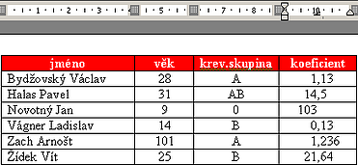
Tvé jméno a příjmení:
ULOŽ tento dokument na H:, k názvu připiš pomlčku a své příjmení.
jméno | věk | krev.skupina | koeficient
Bydžovský Václav | 28 | A | 1,13
Halas Pavel | 31 | AB | 14,5
Novotný Jan | 9 | 0 | 103
Vágner Ladislav | 14 | B | 0,13
Zach Arnošt | 101 | A | 1,236
Žídek Vít | 25 | B | 21,64

Vytvoř tuto tabulku, stejně zformátuj.
Připravené texty přenes (přetáhni myší) do tabulky (nepiš vše ručně).
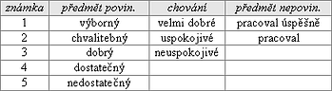

předmět povin. chování předmět nepovin.
výborný velmi dobré pracoval úspěšně
chvalitebný uspokojivé pracoval
dobrý neuspokojivé
dostatečný
nedostatečný

Následujícím údajům vytvoř tabulku 3×6, údaje do ní přenes, stejně zformátuj.
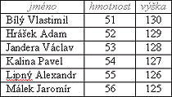

jméno hmotnost výška
Bílý Vlastimil
Hrášek Adam
Jandera Václav
Kalina Pavel
Lipný Alexandr
Málek Jaromír

Následující křížovku zformátuj podle vzoru zde (šedé čáry = vymazané, nevytisknou se).
Vzhled zkontroluj pomocí náhledu před tiskem .
Normální pohled:
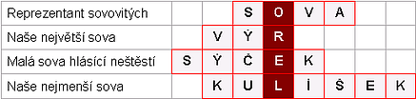
V náhledu :
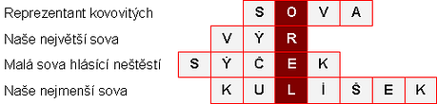

Reprezentant sovovitých |  |  | S | O | V | A
Naše největší sova |  | V | Ý | R
Malá sova hlásící neštěstí | S | Ý | Č | E | K
Naše nejmenší sova |  | K | U | L | Í | Š | E | K

